Как преобразился Зеленоград благодаря программе «Мой район»
31.08.2019
БЛАГОУСТРОЙСТВО ОПЕРЕЖАЮЩИМИ ТЕМПАМИ
Сквер «Флейта» (3-й мкрн): вокруг еще идет строительство, а площадка уже облюбована жителями и особенно детьми. Здесь, кроме привычных парковых скульптур и скамеек, есть мини-сцена и трибуна. Скоро в Зеленограде начнет работать еще одна полноценная концертная мини-площадка.
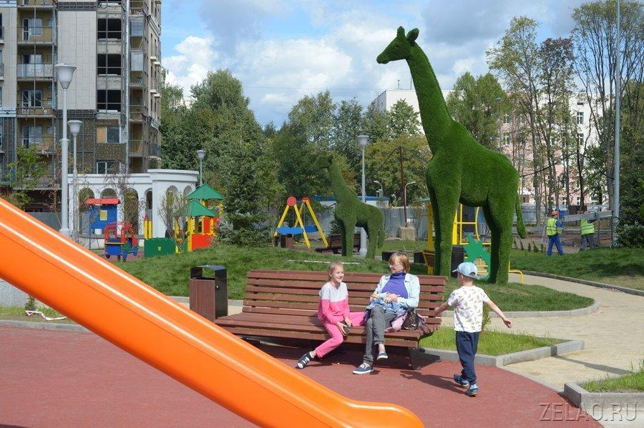

ЦЕНТР НА КРАЮ ГОРОДА
Скейт-парк у Нижнего Каменского пруда (17-й мкрн) моментально приобрел огромную популярность. Сюда приезжают любители скейтбординга не только из других районов Зеленограда, но и из Солнечногорска, Сходни, Химок. Кстати, скоро здесь пройдет первый любительский турнир по этому виду спорта. Но новый парк привлекает не только супертреком. Малыши облюбовали зеленые скульптуры и детский городок, ребята постарше и взрослые осваивают площадки для воркаута. Следующим летом работы в парке продолжатся: появятся пикниковые зоны, мост через пруд. Парк хоть и находится на границе Зеленограда, несомненно войдет в число самых посещаемых мест отдыха.
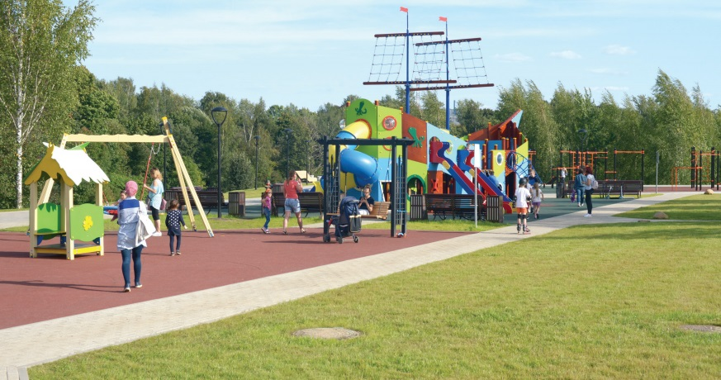
СТЕЛА «МИРНЫЙ АТОМ» ПОЧТИ ГОТОВА
О ее возведении рассказал Игорь Мельник, начальник производства компании «Металло Промышленный холдинг»:
– Монтаж сферы выполнен за день, а облицовка из-за достаточно большой высоты заняла около недели. Вся конструкция сделана из кислотостойкой нержавеющей стали AISI 304 – этому материалу не страшны ни осадки, ни перепады температуры. Чтобы элементы приобрели золотистый оттенок, их гальваническим путем покрывают нитридом титана. Несущие компоненты изготовлены из стали толщиной 11 мм. Интересно, что даже 80-тонный кран сначала не смог поднять всю конструкцию – не позволяла электроника, предохраняющая его от опасных маневров. Цели удалось достичь лишь с третьего раза. В общей сложности производством стелы занималось около 50 человек. При всей кажущейся простоте процесс подготовки оказался весьма кропотливым – потребовалось по всем московским фирмам не только подбирать листы стали нужного размера, но и отдельно заказывать покрытие нитридом титана, так как готовых материалов в нужном количестве и одного цвета не нашлось.
Учитывая столь тщательный подход к возрождению одного из символов города, можно предположить, что новый «Мирный атом» будет радовать взоры многих и многих поколений зеленоградцев.
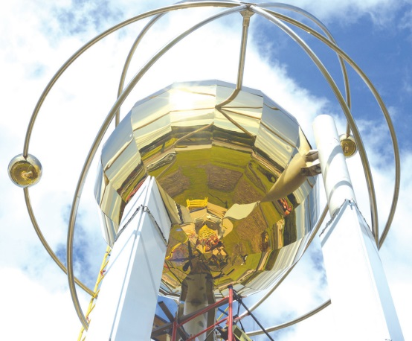
СТАНОВИТСЯ УДОБНО, КАК НИКОГДА РАНЕЕ
Терпение жителей 20-го микрорайона, благополучно переживших все неудобства, связанные с реконструкцией парка, вознаграждено сторицей: дети получили отличные игровые площадки, велосипедисты – выделенные полосы, к услугам заботящихся о своем теле – спортплощадки, а для пешеходов благодаря вымощенным бетонной брусчаткой дорожкам и хорошему освещению стал более комфортным моцион, в том числе вечерний.
– Хочется передать громадную благодарность нашему мэру, а также префекту за все, что они делают для города! Причем делают давно и планомерно. Это потрясающе! В Зеленограде становится так красиво и удобно, как не было никогда ранее. Благодарю! – сказал житель 20-го микрорайона Борис Владимирович.
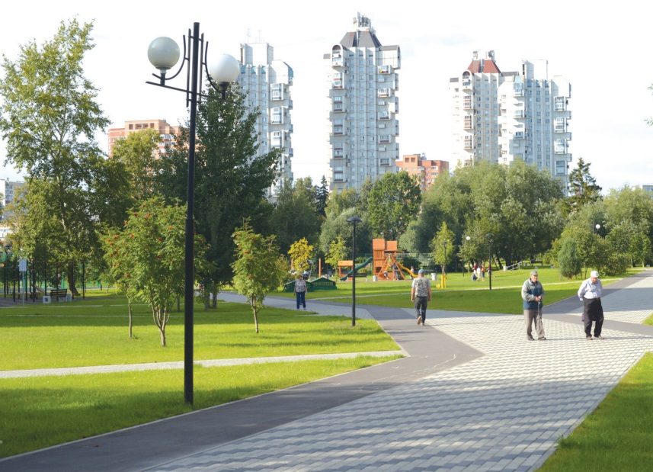
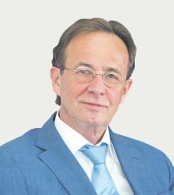
Префект Зеленограда Анатолий Смирнов:
– Когда началось активное заселение 23-го микрорайона, у жителей сразу появилась просьба: хотим свой парк! Понятное и разумное требование: даже до ближайшего парка в 20-м микрорайоне с детской коляской или велосипедом добираться неудобно. Парк сделали, и получилось очень неплохо. Не нужно быть Сократом, чтобы понять: строится 17-й микрорайон, и у его жителей скоро появятся те же запросы. Здесь мы уже сами инициировали благоустройство зоны вокруг Нижнего Каменского пруда. Результаты говорят сами за себя: парк только открылся, но он уже один из самых посещаемых в Зеленограде. Даже в тех районах, где имеются свои парковые пространства, есть просьбы сделать места отдыха современнее, уютнее, комфортнее. Программа «Мой район» идет навстречу пожеланиям жителей. Мы не только создаем новые, но и благоустраиваем старые парки, аллеи, дворы. Сегодня каждый район Зеленограда может предложить жителям полноценные места для активного отдыха и проведения досуга.

Адрес страницы: http://zelao.mos.ru/presscenter/news/detail/8319703.html
Префектура Зеленоградского административного округа города Москвы

